PC aufräumen
Teil 3
Wise Registry Cleaner Portable

Auch hier besorgen wir uns eine aktuelle Version vom Wise Registry Cleaner Portable unter der folgenden Adresse:
http://www.wisecleaner.com/download.html

Dort nehmen wir uns die „Portable“ Version.
Diese muss nun entpackt (extrahiert) werden.
Durch einen Doppelklick auf die „WiseRegCleaner.exe“ starten wir das Programm.
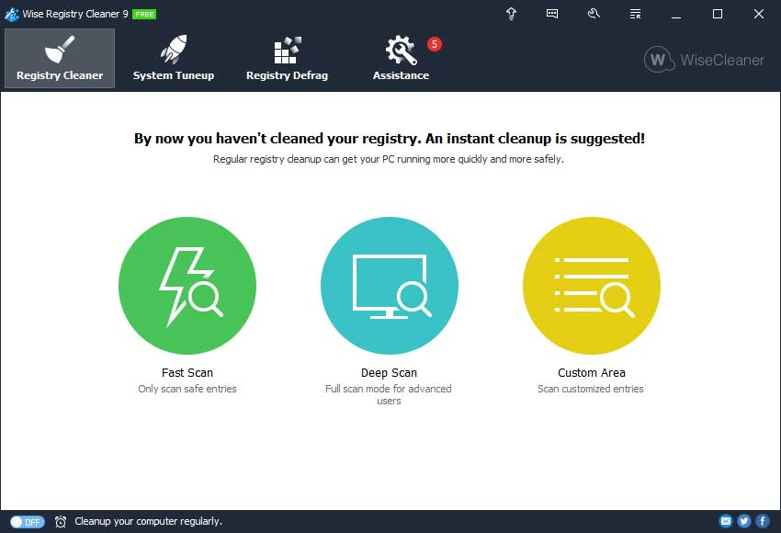
Wie so oft, ist dieses Programm in Englisch. Dur einen Klick auf das 5. Symbol oben Rechts (Schraubenschlüssel) kommen wir in die Einstellungen.
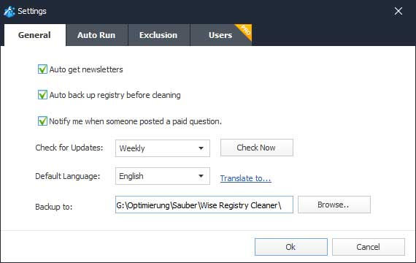
Bei „Default Language“ suchen wir uns Deutsch und bestätigen mit „OK“.
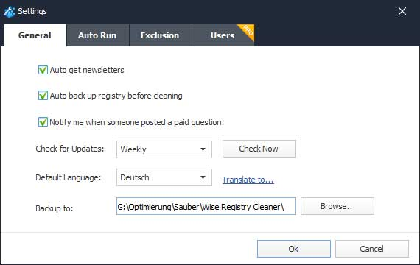
Nun ist das Programm auf Deutsch.
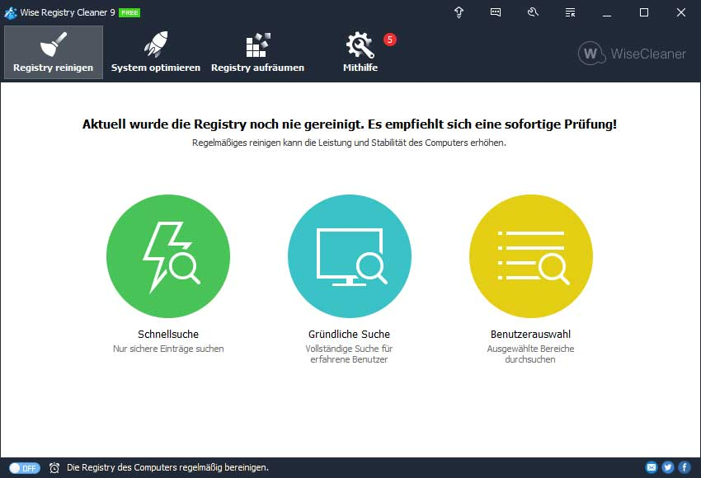
Nun klicken wir auf die „Gründliche Suche“ und die Prüfung beginnt. Ist die Prüfung beendet, stehen hinter alle Suchkriterien die befindlichen Fehler. In der obersten Zeile steht die Gesamtfehleranzahl und auch wieviel Fehler einen gesonderten Eingriff benötigen. Es reicht aber schon, die normalen Fehler zu „Reinigen“. Also klicken wir darauf.
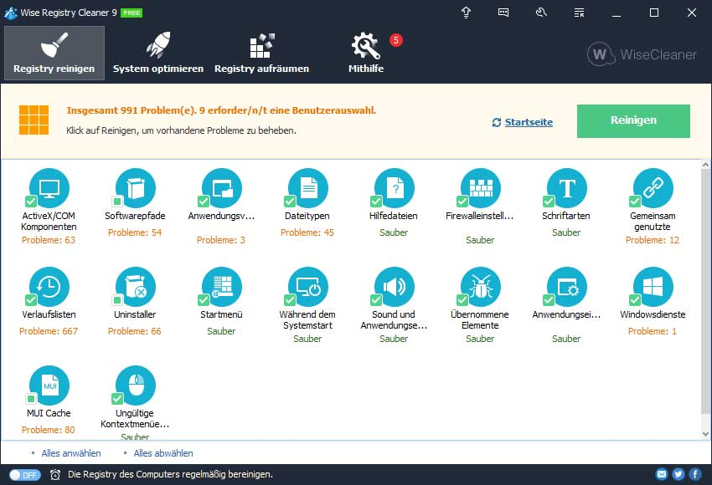
Nach der Reinigung erscheint dieses Bild.
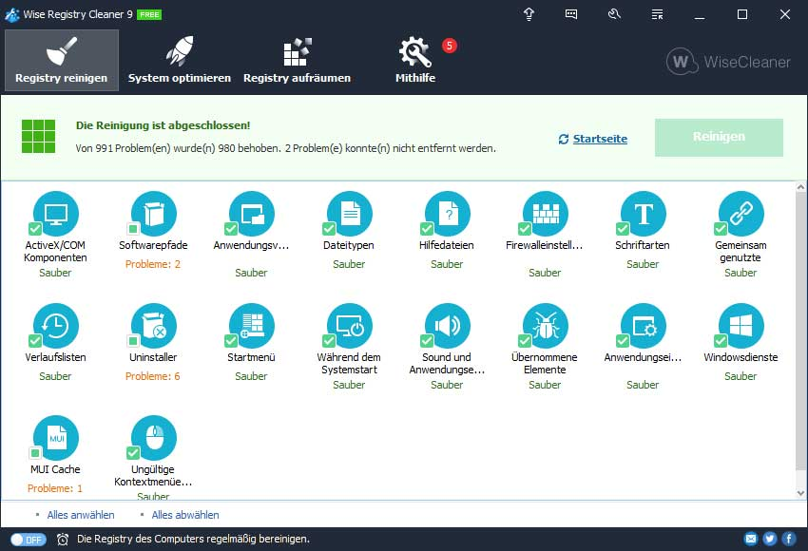
Somit ist die Reinigung der Registry beendet. Nun gehen wir auf die Schaltfläche „System optimieren“:
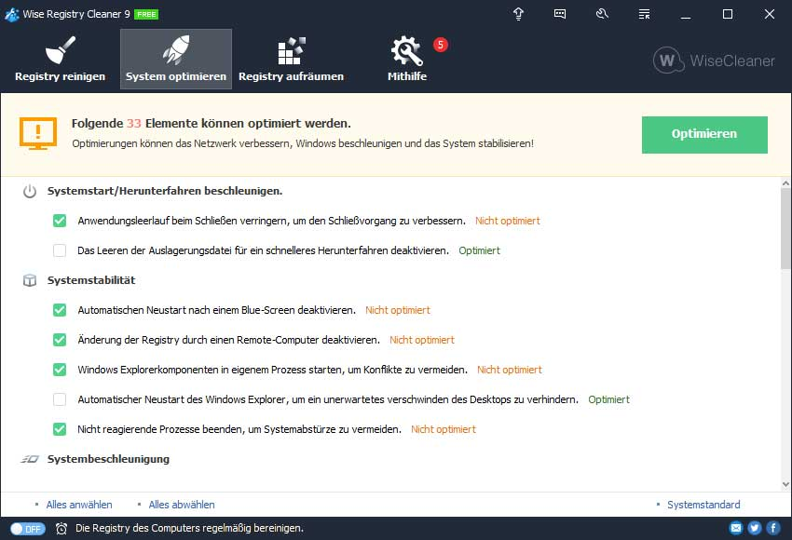
Es wird uns angezeigt, wieviel Elemente wir optimieren können. Also klicken wir auf „Optimieren“.
Die Optimierung geht sehr schnell. Dadurch kommen wir zu dem folgenden Bild:
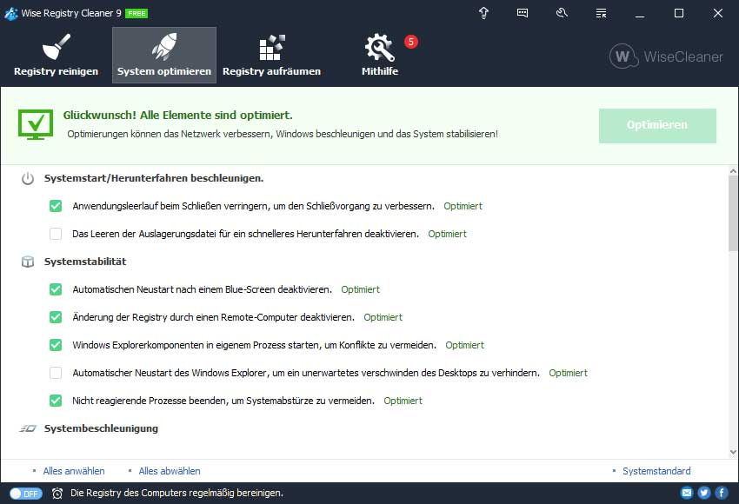
Somit ist die Optimierung beendet. Nun wir noch die Registry aufgeräumt durch einen Klick die Schaltfläche „Registry aufräumen“. Hier gehen wir auf die Schaltfläche „Prüfen“.
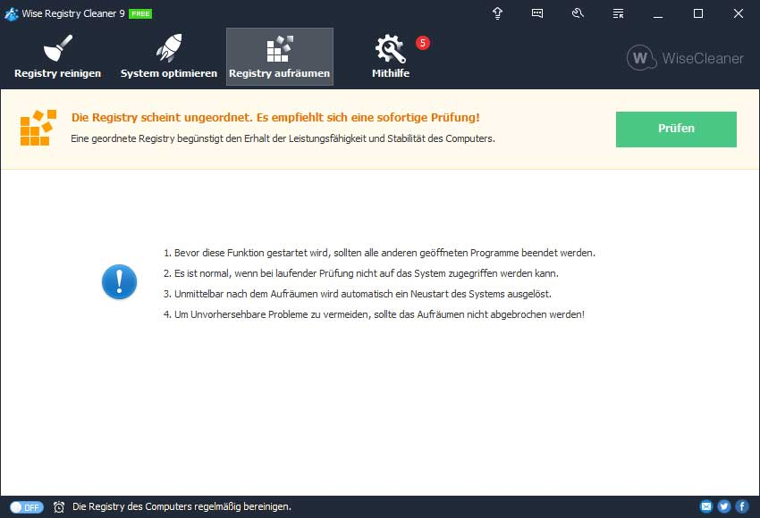
Dadurch kann man kurz nichts mehr am PC machen.
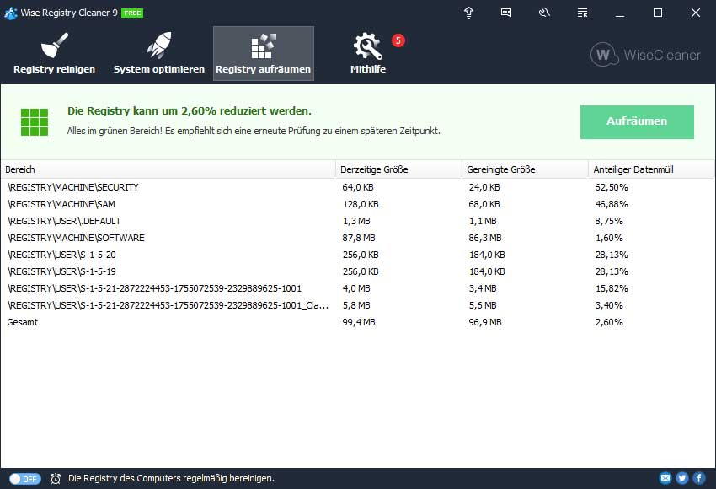
Nun kann man selber entscheiden, ob man die Registry defragmentieren möchte oder nicht. Der Hinweis von dem Programm soll als Entscheidungshilfe für euch sein. Allerdings empfehle ich, generell schon ab 2 % den Rechner aufzuräumen. Der PC macht dann dadurch einen Neustart, da er die Registry optimieren möchte.
Zum Optimieren also einen Klick auf „Aufräumen“ und der Rechner macht einen Neustart. Nach dem Neustart ist die Registry schlanker und dementsprechend optimiert.
Das war es dann schon über das Programm Wise Registry Cleaner Portable.
Ich hoffe, es war wieder alles verständlich. Ansonsten einfach einen Kommentar hinterlassen oder Fragen.

